COVID-19

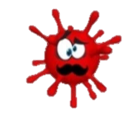
Actuellement, partout sur la planète, il y a un nouveau virus que l’on appelle le Covid-19.

C’est un microbe qui est si petit qu’on ne peut le voir.

Les personnes infectées peuvent développer des symptômes comme :
de la difficulté à respirer

de la toux
de la fièvre

La très grande majorité des personnes atteintes de la COVID-19 se rétablissent par elles-mêmes, c’est comme une grippe.
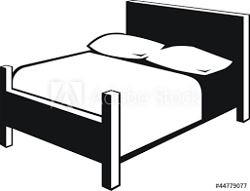
Pour guérir on doit se reposer, prendre du Tylenol au besoin et s’isoler pour éviter de le donner le virus aux autres.

Ce virus est contagieux, ce qui veut dire que l’on peut facilement l’attraper ou le donner à une autre personne.
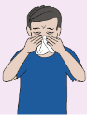
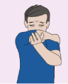
Pour ne pas transmettre cette maladie je dois :
- tousser dans mon coude

- me moucher dans un mouchoir et le jeter à la poubelle après
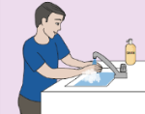
- me laver souvent les mains avec de l’eau et du savon
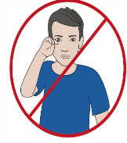
- Éviter de toucher ma bouche, mon nez ou mes yeux

- rester à la maison
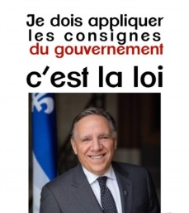
- éviter de recevoir des visiteurs

Pour éviter de propager ce virus, le premier ministre Monsieur Legault et son équipe de santé ont fermé les écoles et différents services, ils nous demandent :
- D’éviter tout rassemblements, pour moi cela veut dire : (indiquez ce qui s’applique)
  - Ne plus aller au centre d’activité,
  - Ne plus aller à l’école,
  - Ne plus aller à l’AGDIA
  - …
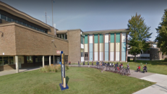

- De ne plus aller dans les endroits publics comme ; (indiquez ce qui s’applique)

  - les restaurants
  - la cabane à sucre
  - le cinéma
  - la bibliothèque
  - les centres de loisirs
  - et…
  - la piscine municipale
  - l’église
  - l’aréna
  - les salles de spectacle
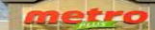
  - les quilles
- D’éviter de sortir, sauf pour les besoins essentiels (épicerie, pharmacie, hôpital).
- De rester à la maison.
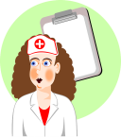
C’est toute la population (toi, ta famille, tes parents, tes amis et les intervenants) qui doit respecter ces mêmes règles. On doit ralentir la propagation du virus pour qu’il y ait moins de gens malades.
Il y a certaines personnes qui doivent continuer à travailler pour assurer la sécurité de tous, comme les intervenants, les infirmières, les médecins, les commis à l’épicerie, les policiers, les pompiers, les ambulanciers.
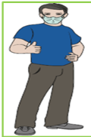
Il peut arriver que tu voies des personnes avec des gants ou un masque sur le visage.
Elles doivent les porter pour protéger les autres ou se protéger.
Mon intervenant me dira si j’ai besoin de porter un masque ou des gants.

Cette situation peut me faire vivre: (indiquez ce qui s’applique)
- De l’anxiété ;
- De la peur;
- De l’incompréhension ;
- De la colère ;
- De la tristesse ;
- De l’ennuie;
- …
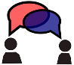
C’est normal, si cela arrive je peux : (indiquez ce qui s’applique)
- En parler avec quelqu’un (parent, ami, intervenant) ;
- Appeler un membre de ma famille ou lui parler sur les réseaux sociaux ;
- Tenter de me changer les idées ;
- Écrire ce que je vis ;
- …
Comme je dois rester à la maison et que ma routine est changée, je vais regarder avec (l’intervenant, .. voir le terme qui s’applique) comment mes journées pourraient se dérouler à l’aide cette liste de suggestions : (indiquez ce qui s’applique et ajouter au besoin)

- cuisiner
- faire des activités académiques
- des tâches ménagères
- faire un casse-tête
- lire
- regarder la télé (films, séries, spectacles)
- écouter de la musique
- faire de l’activité physique
- faire des paniers de travail ou occupationnels
- faire des sudoku
- bricoler
- colorier
- jeux vidéo ou ordinateur
- …

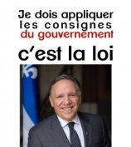
Chaque jour, il se peut que les règles du gouvernement changent pour maintenir la sécurité.
C’est monsieur Legault, le premier ministre, qui décide.

Mon intervenant me tiendra au courant des changements et m’aidera à les suivre.

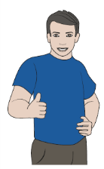
Si tout le monde fait attention, on pourra se protéger nous même, protéger les autres pour rester en santé et en sécurité !

Scénario créé par Carolyn Tanguay et Nathalie Aubé,
Avec la collaboration de Claudie Charbonneau et Chantal Poulin
CISSS de la Montérégie-Ouest

Certaines images ont été tirées de SANTE BD.org

